VR 跑步测试系统｜简版设计文档（不写代码）
生成时间：2026-03-21 00:51:59
说明：下面的内容只做“系统拆解 + 关系梳理 + 流程说明”，不需要贴任何代码。

一、如果一点代码都不沾，文档应该怎么写？
建议你把它写成“游戏系统策划书”：每个模块写清楚三件事——它负责什么、它输入什么、它输出什么（数据/状态/表现）。
你要的重点不是实现细节，而是：数据怎么流、规则怎么判定、玩家怎么走、结束时怎么结算。

二、系统模块（用一句话解释即可）
- 全局会话层：保存被试编号与 A/B 完成状态，并提供心率读取入口。
- 心率输入层（BLE/模拟）：持续读取最新 bpm，并提供连接状态给界面。
- 运动指标层：根据头显位移计算距离；根据距离计算平均配速；根据心率计算卡路里。
- 记录与导出层：按固定频率把关键指标写入 CSV，并在结束时导出。
- 触发器哨兵：根据阈值/里程碑/冷却规则，向对话系统请求台词。
- 对话表现层：统一仲裁优先级，控制气泡打字与动画。
- 流程总控：管理开始/结束、启停录制与结算面板显示，并在结束时切断触发器噪音。

三、启动与用户操作流程图（你要求的关键图）
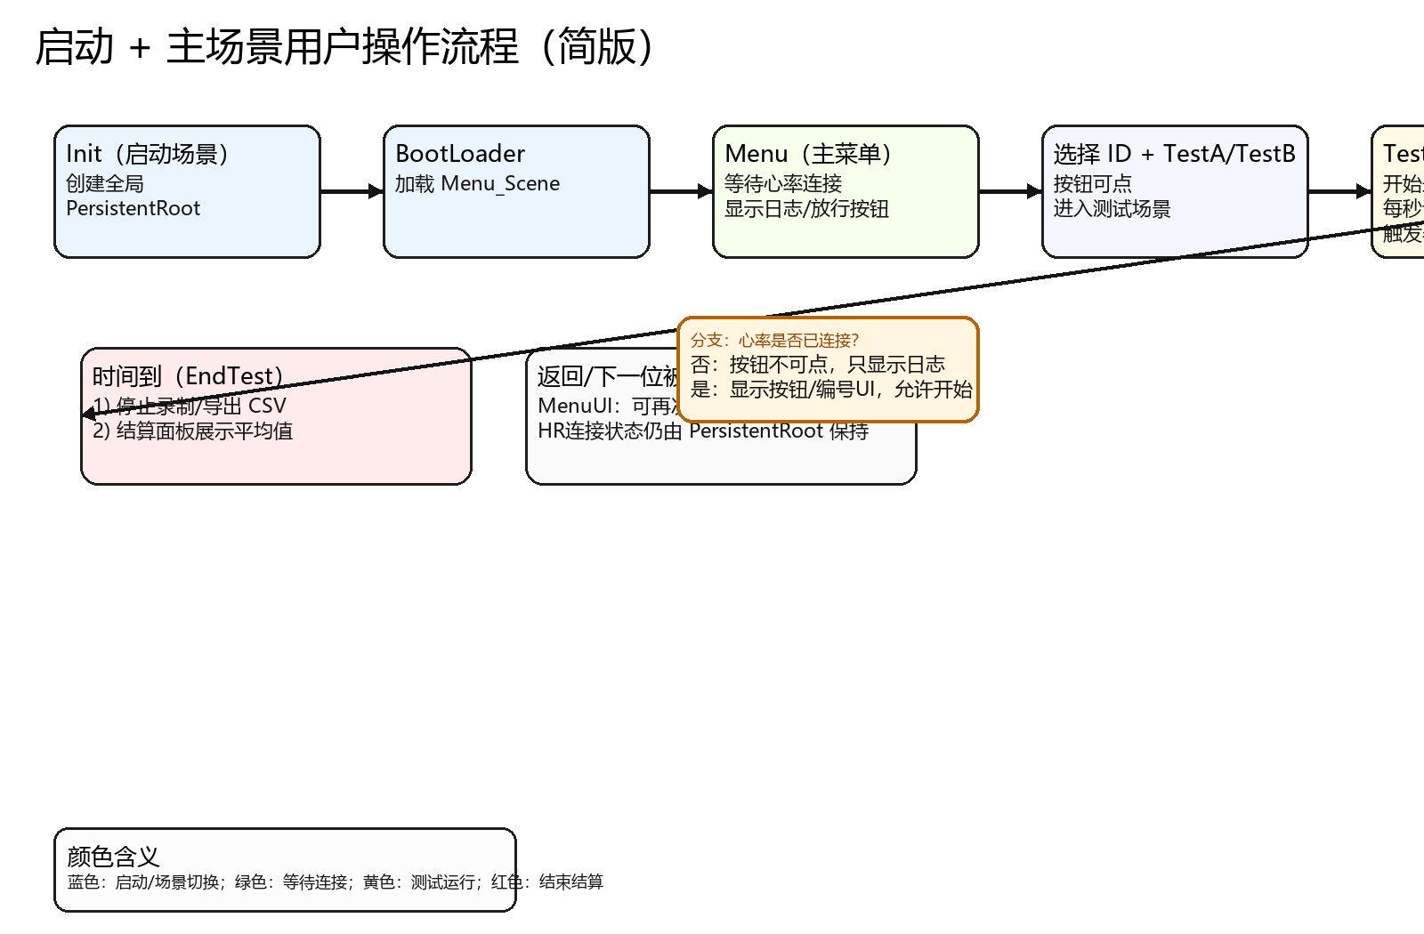
图说明：从 Init 启动开始，先常驻心率连接器，再进入菜单让用户等待连接；连接成功后才允许进入 TestA/TestB，结束后导出 CSV 并显示结算。

四、主场景可以走哪些“路”？（建议写成玩家路径）
1) 未连接心率的路：只能等待、看日志；测试按钮不可点。
2) 连接成功的路：选被试 ID → 选择 TestA 或 TestB → 点击开始 → 跑步阶段实时更新 → 时间到结束并结算 → 返回菜单。
3) 触发器的路（系统内部）：运行中距离/配速/卡路里/心率/停顿/时间都会触发台词请求；对话系统根据优先级决定谁能播。

五、你可以写进论文的“设计步骤叙事模板”
- 先明确体验目标：实时指标 + 反馈对话 + 固定时长测试 + 可导出数据。
- 再定义系统边界：哪些负责“输入”（心率/位置），哪些负责“规则判定”（触发器），哪些负责“表现”（对话/可视化/气泡）。
- 然后建立数据流：心率/距离/时间 → 计算器 → 触发器 → 对话管理 → 记录器/CSV → 结算面板。
- 最后定义运行时序：开始时统一开录制与清场；结束时先停笔与导出，再弹结算，避免数据抖动。

